Лабораторная работа №4
Приспособления к водному образу жизни во внешнем строении рыб
Цель: изучить особенности внешнего строения рыб в связи с водным образом жизни
Материалы и оборудование: макет рыбы, таблица
Ход работы:
- (На 1-6 баллов)Вставьте пропущенные слова из предложенного перечня (окраска, чешуя, обтекаемая, сопротивление, черепицеобразно, темная, светлая, легкое скольжение в воде, защита от грибков и бактерий, незаметная). Предложения переписывать полностью!:
Форма тела …, что дает возможность преодолевать … воды. Тело покрыто тонкими костными пластинками, которые называются …. Они расположены …по ходу течения воды. На ощупь тело скользкое. Выделяемая слизь обеспечивает: …., а также … В коже рыбы расположены пигментные клетки, придающие телу …. Обычно на спине окраска более…, а на брюшке … Это дает возможность рыбе быть … в толще воды.
- Нарисуйте схематично рисунок 1, расставьте цифры, соответствующие определенным видам плавников
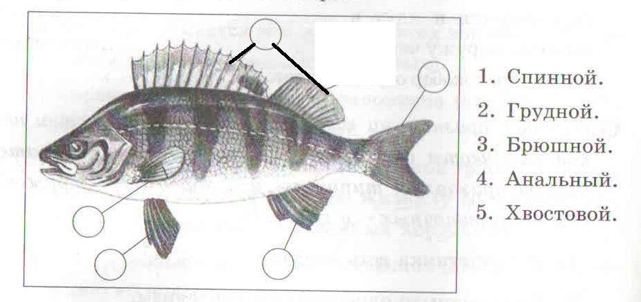
Рисунок 1. Внешнее строение рыбы
- Спинной плавник
- Грудные плавники
- Брюшные плавники
- Анальный (подхвостовой) плавник
- Хвостовой плавник

- Прочитайте материал учебника на стр.109-110 и заполните таблицу.
Таблица1. Виды и значение плавников.
Виды плавников | Функции
Парные:
- …
- …
Непарные:
- …..
- …..
- …..
- (На 7-8 баллов) Сформулируйте вывод, вставив пропущенные слова:
Вывод: В связи с водным образом жизни у рыб в ходе эволюции выработался ряд приспособлений:
- Форма тела…
- Выделение кожными железами …
- Тело покрыто …
- Особые органы передвижения- …

- Запишите в тетрадь схему строения скелета рыбы:

СКЕЛЕТ
Череп Позвоночник Плечевой пояс Тазовый пояс Скелет парных и непарн. лицевой туловищные 2 лопатки плавников отдел позвонки+ребра 2 коракоида
Мозговой хвостовые отдел позвонки

6. Зарисуйте позвонки рыб и подпишите: туловищный позвонок, хвостовой позвонок, тело позвонка, верхнюю дугу, нижнюю дугу, верхний остистый отросток, нижний остистый отросток, позвоночный канал, ребра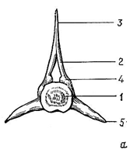 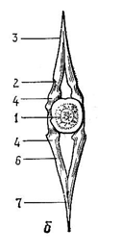
7. ( На 9-10 баллов)
- вариант: Почему рыбы имеют более слабый скелет, чем организмы, живущие на суше?
- вариант: Объясните, какое значение для жизни рыб в водной среде имеет неподвижное соединение позвоночника с черепом?

